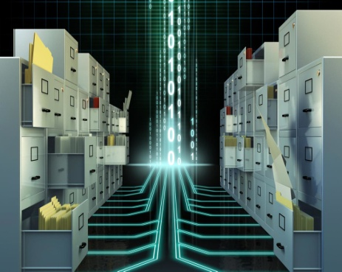



Обобщение распространение собственного опыта в соц .сетях на сайте ДОУ и личном сайте
Разработка программы проекта
Использование современных
образовательных технологий
Создание накопление информации в электронном архиве

Итоговая модель по работе проекта по инновационной деятельности
«Кафедра юного журналиста» в МДОУ №202 «Золушка»
г. Буденновска
Руководитель проекта: Левашова О.В.

